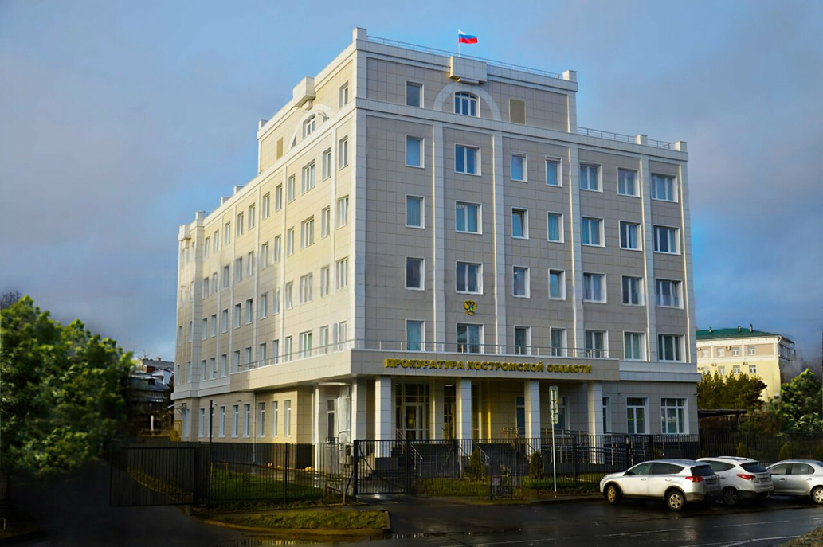  Прокуратура Костромской области  г. Кострома, ул. Скворцова, д.1,  priem@44.mailop.ru |  | Прокуратура  Костромской области  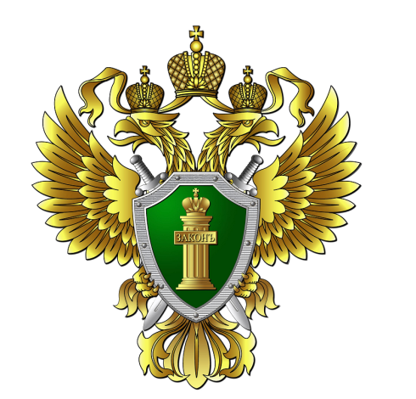  Защита персональных  данных  г. Кострома, 2026 год
Не предоставляй паспорт или его фотокопии третьим лицам в стремлении заработать. Паспортные данные могут быть использованы для незаконного образования юридического лица или регистрации физического лица в качестве индивидуального предпринимателя, по счетам которых впоследствии осуществляются незаконные операции по переводу денег («обнал»). За предоставление паспорта для регистрации организаций и индивидуальных предпринимателей на подставное лицо (ст. 173.2 УК РФ) предусмотрена уголовная ответственность, в том числе в виде обязательных работ на срок от 180 до 240 часов либо исправительных работ на срок до 2-х лет.  Запрос фотографии с разворотом паспорта у лица как условие «трудоустройства» курьером на высокооплачиваемую работу через мессенджер должно служить сигналом к немедленному прекращению общения с преступниками, выдающими себя за «работодателей». Получение денег от граждан и их дальнейший перевод с оставлением себе процентов от суммы в качестве зарплаты означает участие в совершении хищения путем обмана, т.е. мошенничества (ст. 159 УК РФ), за которое предусмотрена ответственность в | 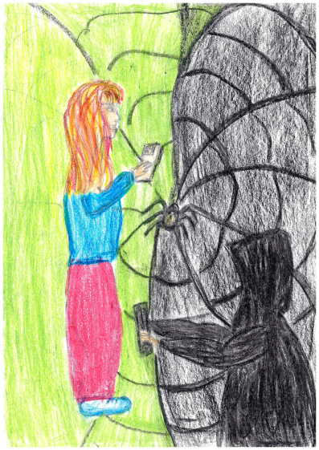  зависимости от размера ущерба в виде лишения свободы на срок до 10-ти лет.  Получение «клада» наркотических средств или психотропных веществ и их раскладка в «тайники» по инструкциям координатора - это соисполнительство в сбыте (ст. 228.1 УК РФ), за которое закладчик может быть осужден в зависимости от размера партии к наказанию в виде лишения свободы вплоть до пожизненного. | Не передавай банковскую карту и (или) коды доступа к ней (ПИН-код, CVC-код, пароль доступа в личный кабинет) ни посторонним лицам, ни друзьям. Не предоставляй счет своей банковской карты для перевода по нему денег. Указанные действия в целях «заработка» - дропперство преступны (ч. 3 и ч. 4 ст. 187 УК РФ, соответственно), поскольку электронные средства платежа активно используются мошенниками для вывода и обналичивания похищенных у граждан денег. За их совершение дропперы несут уголовную ответственности, включая лишение свободы на срок до 3-х лет.  Береги персональные данные смолоду!

